Дистанционный конкурс Педагогического мастерства использование ИКТ в образовательном процессе в ДОО «Методическая разработка»
Подковырина Наталья Александровна, заместитель заведующего МБДОУ -детский сад № 451, г. Екатеринбург.

Номинация «Методическая разработка события для родителей с использованием ИКТ»
«Новогодний марафон сказок "Читаем сказки народов Урала»
«Дружелюбие, уважение к людям разных национальностей не передаются по наследству, в каждом поколении их надо воспитывать вновь и вновь, и чем раньше начинается формирование этих качеств, тем большую устойчивость они приобретут». Э.К. Суслова.
Введение:
2024 год – объявлен Президентом Российской Федерации В.В. Путиным как «Годом семьи» в целях популяризации государственной политики в сфере защиты семьи, сохранения традиционных семейных ценностей.
В условиях глубоких изменений социокультурной деятельности, интенсивного развития компьютерных технологий, телевидения, сети интернет, современные родители и их дети, к сожалению, поверхностно знакомы со своей национальной культурой и традициями. Поэтому особую актуальность приобретает проблема приобщения детей дошкольного возраста к культуре своего народа на основе выделения в ней общечеловеческих ценностей.
Актуальность:
В дошкольном возрасте закладываются основы личности; именно дошкольное детство, для которого характерно эмоционально-чувственное восприятие действительности, является благоприятным для нравственного и эстетического воспитания. Именно в этот период происходит бурное накопление жизненного опыта: нравственного, социального, духовного. В своей работе с детьми дошкольного возраста я убедилась, что положительные качества личности ребенка можно развивать с помощью ознакомления дошкольников с устным народным творчеством, с обычаями и традициями народов Урала. Именно в них каждый ребенок может проявить себя наиболее полно и реализовать свою творческую активность. Особенно активен и заинтересован ребенок будет, если изучать историю, традиции, обычаи и культуру он будет вместе с родителями, которые в свою очередь должны быть активными помощниками и наставниками для своих детей.
В настоящее время особенно актуальной стала проблема терпимого отношения к людям иной национальности, культуры. Не секрет, что сегодня всё большее распространение среди российского общества получили недоброжелательность, озлобленность. Взаимная нетерпимость и культурный эгоизм через средства массовой информации проникают в семью, детский сад, школу. Тема толерантности, совместного проживания разных народов для мира, России и в том числе Урала в последнее время стала очень актуальной.
Новизна и оригинальность события: заключается в интеграции образовательных областей, приобщение детей и родителей к традициям и культуре народов Урала через ознакомление с художественной культурой народов, проживающих на Урале.
Длительность: краткосрочный.
Аудитория: предназначен для родителей детей старшего дошкольного возраста.
Практическая значимость:
- Пополнение библиотеки произведениями народов Урала;
- Размещение материалов в социальной сети «ВКонтакте» страничка МБДОУ-детский сад № 451 раздел "Семейная гостиная" в Новогоднем марафоне сказок "Читаем сказки народов Урала", выполнение заданий для закрепления прочитанного.
Цель проекта: объединить усилия семьи и ДОУ по вопросам формирования нравственно-патриотических чувств и толерантности к людям других национальностей с помощью ИКТ технологий.
Задачи:
- Расширить знания воспитанников и родителей о жизни людей, живущих на Урале, их обычаях, традициях, фольклоре.
- Познакомить с произведениями народов Урала воспитанников и родителей;
- Познакомить воспитанников и родителей и новыми информационно-коммуникационными технологиями (LearningApps — сервис для создания интерактивных упражнений);
- Знакомство воспитанников и родителей для развития инженерного мышления в процессе изучения простых механизмов и создания «работающих» игрушек из подручных материалов.
- Воспитывать чувство толерантности к представителям других национальностей, чувство гордости за свой народ и его культуру.
Идея проекта:
Через разные виды деятельности формировать представления у участников образовательного процесса о многообразии культур народов Урала, национальных традициях и обычаях, художественных произведений, а так же создание героев из народных сказок с помощью простых механизмов.
Замысел проекта:
Организация взаимодействия ДОУ и семьи через нетрадиционные формы работы.
Создание условий:
- Пополнение методического обеспечения воспитательно - образовательного процесса;
- Создание игротеки игр разных народов;
- Пополнение библиотеке произведениями разных народов Урала;
- Подборка схем простых механизмов для создания «работающих» игрушек из подручных материалов.
Средства реализации:
- Страница ВКонтакте.
Этапы работы над созданием события для воспитанников старшего дошкольного возраста (5-7 лет) и их и родителей МБДОУ- детский сад № 451.
Период реализации: ноябрь 2023 г.- январь 2024 г.
I этап. Организационно-подготовительный (ноябрь)
Цель. Подготовка документационного, материально-технического, программно-методического обеспечения организации деятельности в дошкольном образовательном учреждении.
Задачи.
1. Разработать план подготовки дошкольного образовательного учреждения к событию по направлениям: управление, материально-техническое обеспечение, методическая деятельность, программно-методическое обеспечение, работа с детьми, взаимодействие с родителями, взаимодействие с социумом.
3. Пополнить предметно-развивающую среду дошкольного образовательного учреждения в группах старшего дошкольного возраста в соответствии с планом подготовки материально-технического обеспечения.
4. Разработать планы организации деятельности дошкольного образовательного учреждения по осуществлению образовательного события.
II ЭТАП. ОСНОВНОЙ (декабрь-январь)
Цель. Организация образовательной деятельности по плану события в дошкольном образовательном учреждении.
Задачи.
1. Осуществлять деятельность в соответствии с планированием.
2. Повысить компетентность родителей дошкольников путем обеспечения методического сопровождения дошкольном образовательном учреждении с помощью ИКТ технологий.
3. Привлечь родителей к участию в мероприятиях детского сада.
4. Осуществлять контроль над реализацией проекта.
III ЭТАП. Заключительный (январь 2024)
Цель. Анализ проделанной работы.
Задачи.
1. Обобщить результаты работы;
2. Провести анализ деятельности;
3. Составить отчет по охвату аудитории посещений страницы ВКонтакте;
Механизмы реализации:
- Основные принципы в работе по приобщению старших дошкольников и их родителей к национальной культуре народов Урала.
- Работа по приобщению детей старшего дошкольного возраста и их родителей к национальной культуре, должна проводиться системно, по всем направлениям, с включением всех участников педагогического процесса в ДОУ, родителей, и установлением внешних связей.
- Учет возрастных особенностей при отборе содержания, задач обучения и воспитания.
- Обеспечение эмоционально-психологического комфорта и уважения к личности ребенка.
План выполнения образовательного события
Тема, цель | Период | Мероприятия с детьми | Мероприятия с родителями
Знакомство со сказками народов Урала.  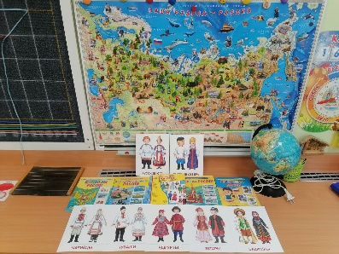 | ноябрь-январь | Чтение сказок разных народов. Обсуждение с детьми героев разных сказок, их имен и традиций, обычаев. | Рекомендации для родителей о значении знакомства с историей Урала, коренными жителями.
Акция «Книгооборот»  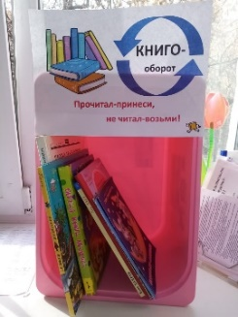 | ноябрь-январь | Пропаганда чтения, привлечение внимания родителей, детей. Возрождение традиций семейного чтения, знакомство со сказами народов Урала.
Пополнение музея «Народы Урала».  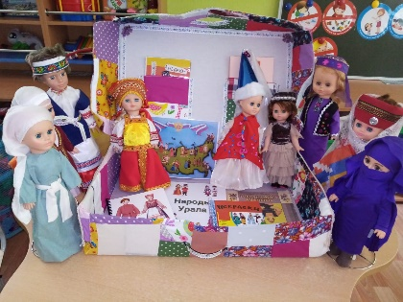 | ноябрь-январь | Знакомить детей с народами проживающими на территории Урала, особенностями национальной одежды.  Развивать умение подбирать цвета и составлять узоры национального содержания и колорита. Воспитывать интерес, дружелюбное отношение к традициям Уральского народа. | Помощь родителей в пошиве национальных костюмов для кукол.
Информирование участников образовательного процесса о запуске Новогоднего марафона сказок "Читаем сказки народов Урала", и выполнение заданий. | январь | Участие в марафоне и выполнение заданий для более эффективного усвоения сказок разных народов с помощью интерактивных игр (LearningApps), создания «работающих» героев сказок из подручных материалов по схеме.
Подсчет охвата участников образовательного события. | январь | - | -
Ожидаемые результаты:
1.Обогащение и систематизация знания детей о культуре, быте и традициях народов Урала в совместном творчестве с родителями;
2.Проявление любознательности участников образовательного процесса к истории народов Урала, его прошлому, к народным традициям, обычаям;
3. Развитие инженерного мышления у детей в совместной деятельности с родителями в процессе изучения простых механизмов и создания «работающих» героев сказок из подручных материалов;
4.Формирование у родителей совместного чтения с детьми сказок дома, выполнение задания по запоминанию сюжета услышанного произведения;
5.Уважительное отношение к родителям, заботливое отношение к младшим; знание традиций своей семьи, бережное отношение к ним;
6.Воспитание любви к своему краю, чувства гордости за свою малую Родину, ее достижения и культуру.
7.Создание интерактивных игр для детей, способствующих более эффективному усвоения сказок разных народов.

